Департамент образования и науки Курганской области
Государственное бюджетное профессиональное образовательное учреждение
«Курганский педагогический колледж»

Современные дыхательные методики
Реферат

Дисциплина | Физическая культура
Студент | Полникова В.А.
Группа | 41
Специальность | 44.02.02. Преподавание в начальных классах
Преподаватель | Шмакова Н.А.
Оценка

Курган 2022
Содержание

Введение...............................................................................................................................3
- Формирование основных навыков оптимального дыхания........................................4
- Методика бодифлекс.......................................................................................................4
- Методика А.Н. Стрельниковой......................................................................................5
- Методика К.В. Лядова.....................................................................................................7
- Метод трехфазного дыхания О. Лобановой..................................................................7
Заключение ........................................................................................................................10

Введение

В современном мире проблемы с дыхательной системой являются актуальными. Врачи сталкиваются с болезнями органов дыхания все чаще и чаще. Данная проблема стала распространённой среди детей раннего возраста. Но не менее опасная и для взрослых.
Дыхание является непрерывным биологическим процессом, в ходе которого происходит потребление из внешней среды кислорода и выделение в неё углекислого газа. К системе дыхания относятся полость носа, гортань, трахея, бронхи, легкие. Дыхательная часть представлена лёгкими, в альвеолах которых происходит газообмен между воздухом и кровью. Остальные органы системы являются воздухоносными путями и служат для проведения вдыхаемого и выдыхаемого воздуха. Слизистая оболочка дыхательных путей помогают очищать их от пыли, микробов.
Из этого следует, что процесс дыхания - жизненно важный. Если он нарушается, то страдает весь организм. Это может быть нехватка кислорода, попадание в организм пыли и микробов, вирусов, нарушение кровообращения и нередко наблюдается вегетососудистая дистония, проблемы с сердцем и другие заболевания органов дыхания.
Правильное дыхание - это лучшая профилактика многих заболеваний. Оно может оказывать многообразный лечебный эффект. Важно научиться управлять своим дыханием. Ведь дыхание - важнейшая функция организма, без воздуха человек может прожить всего несколько минут. Поэтому развитию органов дыхания, их укреплению следует уделять особое внимание. Этому способствуют занятия физической культурой, спортом, дыхательной гимнастикой.
Исходя из актуальности и значимости данной проблемы, была выбрана тема реферата «Современные дыхательные методики».

- Формирование основных навыков оптимального дыхания

Считается, что правильное дыхание - дыхание, во время которого выдох в 3-4 раза длиннее вдоха (если вдох длится 2-3 секунды, то выдох - 6-8 или 9-12 сек). Дыхание должно быть не частым.
Еще одно важное правило - дышать нужно носом. Потому что только нос оснащен сложной системой фильтрации воздуха и предназначен непосредственно для дыхания. В случае нормального носового дыхания воздух, проходя через носовые ходы, подвергается "биологической обработке", согревается, увлажняется и очищается от пыли, микроорганизмов. Кроме того, в случае носового дыхания воздух, раздражая рецепторы слизевой оболочки носовых ходов, рефлекторно способствует расширению капилляров головного мозга и таким образом улучшает его функции и усиливает глубину дыхания.
Дыхание должно быть глубоким (диафрагмальным), но комфортным. При вдохе живот должен надуваться. Это может показаться неудобным, но именно при таком дыхании организм получает максимум кислорода и не расходует энергию, как при поверхностном частом дыхании. Выдыхать лучше через рот, потому что так воздух выйдет быстрее. Не задерживайте воздух, ведь тогда кислород не будет поступать в организм, и силы быстро покинут вас.
Если на эти правила не обращать внимания, то могут быть следующие последствия:
- Головная боль, головокружение, слабость – эти симптомы появляются
вследствие кислородного голодания клеток мозга – они очень чувствительны к гипоксии. Поэтому дышать нужно ровно. В первое время делать это тяжело, нужно постоянно следить за дыханием.
- Повышение артериального и внутрибрюшного давления – обычно возникает из-за слишком глубокого вдоха и выдоха, либо вследствие быстрого чередования этих фаз.

- Методика бодифлекс

Автор методики бодифлекс - Грир Чайлдерс. Изучив многочисленные сведения о воздействии кислорода и дыхательных упражнений на организм, она разработала собственную гимнастику.
Бодифлекс - это комплекс упражнений, в основе которых лежит аэробное дыхание, насыщающее организм кислородом. Упражнения представляют собой изотонические, изометрические и растягивающие позы в сочетании с особым глубоким дыханием. Аэробное дыхание обогащает организм избыточным кислородом, а изотонические и изометрические позы напрягают и растягивают мышцы. Глубокое дыхание положительно сказывается на здоровье, улучшает настроение, повышает энергичность и снимает усталость.
Данная методика подходит людям всех возрастов и бодифлексом может заниматься практически любой, несмотря на физические ограничения.
Все физические упражнения основаны на принципе: нужно увеличить содержание кислорода в крови и направить обогащенную кислородом кровь в те места, где требуется ее помощь. Поэтому аэробный эффект любых упражнений заключается в дыхании.
«Кислород играет важную роль в обмене веществ, улучшает кровообращение, усвоение питательных веществ, пищеварение и выделение – пишет Норманн Мак-Ви, доктор медицинских и философских наук, - он помогает очищать кровь, не давая ей заполниться строительным материалом клеток. Достаточное количество кислорода обеспечивает организму возможность восстановиться и укрепить свою иммунную систему, свою естественную защиту от болезней. Кроме того, это успокаивающе и в то же время стимулирующее влияет на нашу нервную систему. Обогащение организма кислородом – ключ к жизни».
Анаэробное дыхание состоит из 5 этапов:
- Выдохните весь воздух из легких через рот.
Соберите губы в трубочку и медленно и равномерно выпустите из себя весь воздух без остатка.
- Быстро вдохните через нос.
После того как Вы опустошили легкие, остановитесь и сожмите губы. Не открывая рта, быстро и резко, наполните легкие воздухом до отказа. А в этом случае вдох должен быть очень шумным. Если Вы издаете звуки, напоминающие работу пылесоса, скорее всего, Вы выполняете упражнение правильно.
- Выдохните весь воздух через рот.
Когда Ваши легкие заполнятся воздухом до отказа и Вы почувствуете, что больше не в состоянии вдыхать, немного приподнимите голову. Сожмите губы, как будто распределяете по ним губную помаду. Сейчас Вы резко выдохните весь воздух, причем как можно ниже в диафрагме.
Теперь широко откройте рот и начинайте выдыхать. у Вас должно получиться что-то вроде звуков «пах! пах!», но звуки должны идти из диафрагмы, а не с губ или из горла. Освоить этот глубокий выдох довольно сложно, и может понадобиться не одна попытка, чтобы уловить его.
В первый раз даже может захотеться кашлянуть (из легких, а не из горла) и попытаться сымитировать правильный звук, будто он действительно исходит из глубины легких. Вы поймете, когда выдох сделан правильно, - «пах!» получится свистящим.
- Задержите дыхание и сделайте втягивание живота, считая до 8-10.
Выдохнув весь воздух, закройте рот и задержите дыхание. Наклоните голову, втяните желудок и поднимите его вверх. Это называется «втягиванием живота» Если наклонить голову к груди, будет легче подтянуть живот вверх, потому что мышцы живота часто очень слабы.
Держите живот втянутым, не вдыхая, считая до 8 - 10, проговаривая в уме «тысяча один, тысяча два, тысяча три ... » Именно во время втягивания живота Вы будете выполнять упражнения комплекса.
- Расслабьтесь и вдохните, отпустите мышцы живота.
Основная программа бодифлекс включает 12 упражнений /ПРИЛОЖЕНИЕ 1/.

- Методика А.Н. Стрельниковой

Основа методики - резкий короткий вдох через нос. Он проталкивает воздух на предельную глубину. Все упражнения простые и научится их выполнению не составляет труда. Однако возможны ошибки - затягивание вдоха, и как можно большее набирание воздуха. Вдох должен быть коротким, активным, выдох же происходит сам собой, он слабый, пассивный. На нем не следует фиксировать внимание.
Занятия нужно начинать с разминки:
- Встать прямо, руки опущены, ноги на ширине плеч. Делать короткие, резкие вдохи, шумно шмыгая носом. Тренироваться по 2, 4, 8, 16 и т.д. вдохов подряд.
- Ходьба на месте, на каждый шаг - вдох.
- Ходьба, по залу переминаясь с ноги на ногу, вперед - назад, перенося тяжесть тела то на ногу, стоящую сзади, то на ногу стоящую впереди; вдох делается в крайней точке движения, воздуха брать мало.
Вслед за разминкой - движения головы:
- Повороты головы вправо - влево, сочетающиеся с быстрыми, резкими шумными вдохами носом. Выдох самопроизвольный через нос или слегка приоткрытый рот.
2. Наклоны головы вправо и влево, плечи неподвижны, при каждом наклоне резкий вдох.
3. Наклоны головы вперед - назад. В каждой точке каждого движения резкий вдох.
За этими упражнениями следуют основные упражнения комплекса:
4. Ноги на ширине плеч. Чуть приседая, повороты то вправо, то влево. При этом тяжесть тела переносится на ту ногу, в сторону которой выполнен поворот (короткий вдох в крайней его точке).
5. Пружинящие глубокие наклоны вперед. Короткий мгновенный вдох во второй половине наклона.
6. Ноги на ширине плеч. Держаться прямо. Согнутые в локтях руки поднимать до уровня плеч, ладони повернуть к себе и навстречу друг другу, локти развернуть. Бросать руки навстречу друг другу, так, чтобы левая рука коснулась правого плеча, а правая – левой подмышки, и в это мгновение активный шумный вдох.
7. Наклоны вперед - назад. Упражнение включает два предыдущих.
Наклон вперед, руки тянутся к земле -вдох, наклон назад, руки обхватывают плечи -снова вдох, и опять все повторяется.
- Пружинящие полуприседы. Выполняются в трех вариантах: ноги на ширине плеч; одна нога впереди (на нее перенесен вес тела), другая сзади.; вес тела на ноге, стоящей сзади, а нога, стоящая впереди, чуть касается пола.
Во всех положениях выполняется легкий, чуть заметный присед и одновременно резкий вдох.
Иногда появляется слабость или головокружение после выполнения дыхательных упражнений. Связаны они, как правило, с ошибками в занятиях - обычно с усиленными выдохами, что ведет к гипервентиляции легких и повышенному вымыванию из крови углекислого газа, а это и вызывает названные симптомы. Выдохи должны быть очень ограниченными, совсем пассивными, что будет способствовать сохранению и даже накоплению углекислоты.
Наиболее эффективна гимнастика Стрельниковой при бронхиальной астме, хроническом насморке, бронхите, воспалении легких и гайморите, болезнях голосового аппарата, заикании. Кроме того, она оказывает хороший успокаивающий эффект при нервных расстройствах, нормализует температуру тела. Специальные упражнения развивают дыхательные мышцы и укрепляют дыхательный аппарат. Такие занятия с использованием дыхательных упражнений улучшают легких, состав крови и т.д.

- Методика К.В. Лядова

К.В. Лядов — заслуженный врач Российской Федерации, с 2016 года – академик Российской академии наук.Под его руководством группа мед.работников подготовила специальный курс для реабилитации пациентов, перенесших COVID-2019. Курс подходит и тем, кто лечился в стационаре, и для пациентов, перенесших коронавирус дома. Упражнения Лядова учитывают особенности состояния организма пациентов после коронавируса. Им нужны более бережные упражнения, без повышенного давления в конце выдоха, сниженная нагрузка и тренировка дыхательных мышц.Дыхательная гимнастика Лядова предназначена для профилактики осложнений бронхолегочной системы у перенесших коронавирус с внебольничной пневмонией и без таковой. Также гимнастика Лядова может помочь при постковидном синдроме (одышке, затрудненном дыхании и низкой толерантности к физическим нагрузкам).Курс включает дыхательную гимнастику для профилактики осложнений бронхолегочной системы, при наличии влажного кашля и упражнения для пациентов реанимационного отделения.
Пример упражнения из видео - курса:
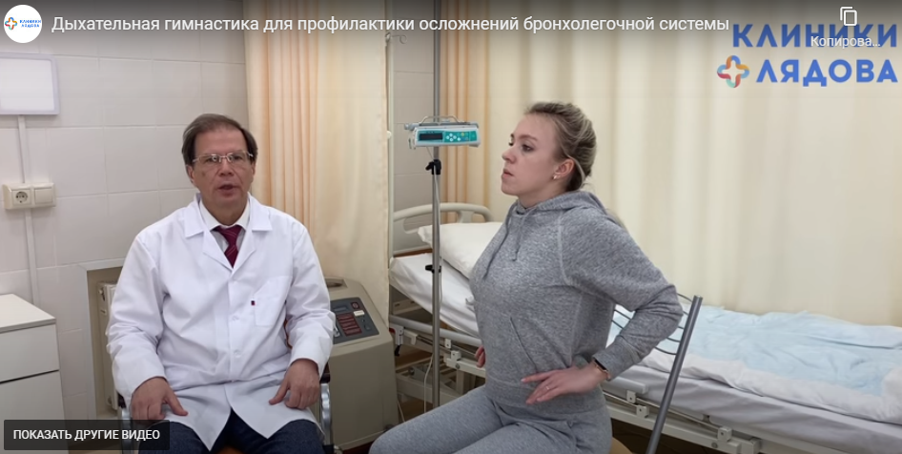
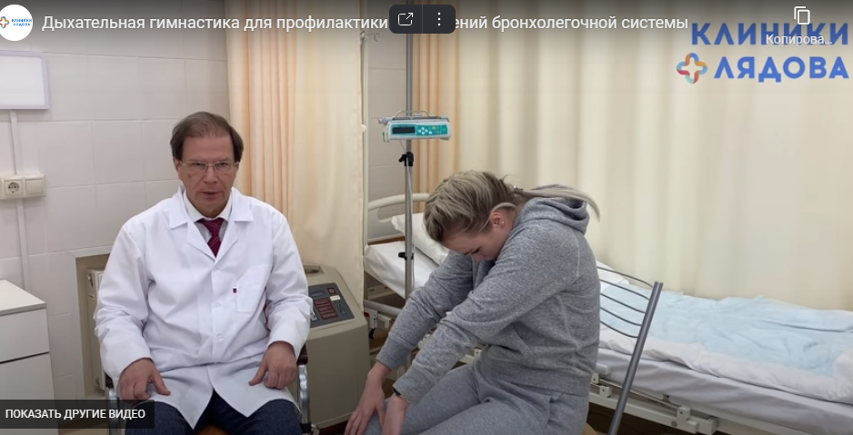

Упражнения данной методики необходимо выполнять в медленном темпе, число повторений каждого упражнения 4-6 раз. Движения должны быть безболезненными, при появлении боли необходимо сократить амплитуду движения. Занятия лучше проводить 2-3 раза в день по 10-15 минут.
Дыхание носоглоточное: вдох носом - выдох ртом. Выдох должен быть длиннее вдоха в два раза. При выполнении упражнений про себя подсчитывайте: «1-2-3» и Вдох, «1-2-3-4-5» и Выдох. Необходимо расслаблять мышцы плечевого пояса в конце каждого упражнения.

- Метод трехфазного дыхания О. Лобановой

Звуковая гимнастика по методу трехфазного дыхания О. Лобановой основана на развитии дыхательной мускулатуры в основном за счет сопротивления выдыхаемому воздуху со стороны артикуляционных органов, на выдохе произносят различные звуковые сочетания.
Принципиальной чертой системы дыхания является фиксация внимания на паузе после выдоха. Она используется для того, чтобы последующий вдох происходил быстро, естественно и самопроизвольно.
Для звуковой гимнастики характерны следующие особенности: вдох через нос (1-2 секунды), пауза (1 секунда), активный выдох через рот (2 - 4 секунды), пауза (4 - 6 секунд). Выдох должен быть вдвое дольше вдоха.
Профилактическая цель методики - научить каждого человека правильно дышать с целью оздоровления и укрепления здоровья. В основе трехфазного дыхания лежат три специфических ведущих принципа:
- Носовое дыхание. Вдох делается только через нос.
- Упражнения направлены на развитие и укрепление всего дыхательного аппарата, что связано с систематической тренировкой дыхательной мускулатуры, прежде всего диафрагмы, а также межреберных и широчайших мышц спины.
- Особое внимание уделяется выдоху, который в большинстве упражнений контролируется сознательно. Пауза и вдох «отданы» организму, и за счет этого они происходят естественно, без какого-либо насилия. Плотный, упругий выдох позволяет тренировать весь дыхательный аппарат. Важно и то, что все упражнения данной методики начинаются с выдоха.
Упражнения системы трехфазного дыхания можно разбить на три группы:
- Сугубо дыхательные упражнения, т. е. особые режимы дыхания и движения.
- Дыхательные упражнения, связанные с произношением отдельных звуков, звуком и движением.
- Дыхательные упражнения, связанные с речью и пением, с речью и движением для выработки экономного, оптимального дыхания. Большое внимание уделено звуку, что определяется рядом причин. Прежде всего система основана на тренировке длинного, плотного, ровного выдоха. Именно такой выдох обеспечивает наиболее эффективный режим дыхания. Но звук - это же всегда выдох. Кроме того, звук в упражнении служит основой для контроля за его правильностью выполнения. На слух можно контролировать ровность, длину, плотность звука - выдоха, а эти качества звука являются гарантией, что в процессе выдоха участвуют все составные части дыхательного аппарата.
Последовательность трехфазного дыхания такова: выдох, пауза, вдох. Таким образом, между вдохом и выдохом паузы нет.
Первая фаза - выдох, который в основном упражнении выполняется через плотно сжатые в определенной форме губы. Выдох должен быть дозированным, упругим и ровным. При выдохе нельзя стремиться выдохнуть из себя весь воздух. Впервые приступившим к занятиям выпустить примерно половину имеющегося в легких на момент выдоха воздуха, оставшаяся его часть необходима для следующей очень важной фазы - паузы.
Вторая фаза - пауза, во время которой формируется естественное желание вдохнуть - «приказ на вдох». Пауза определяет объем воздуха, необходимого для вдоха в зависимости от состояния организма. Это очень важный этап дыхания, определяющий оптимальность газообмена при различных состояниях организма.
Третья фаза - вдох, осуществляется очень быстро, через нос без шума в нем или почти бесшумно, а также без малейшего напряжения дыхательных путей.
Упражнение 1 - является основным (ключ трехфазного дыхания, или – «Пфф») и направлено на подключение диафрагмального дыхания, освоение упругого выдоха, паузы и естественного вдоха (возврата дыхания). Сначала упражнение выполняется сидя или лежа. Губы слегка подобраны и чуть-чуть растянуты. Для выполнения выдоха губы сложить так, как при задувании свечи, при этом не выпячивать их, а повернуть их центры к слегка разжатым челюстям и произвести негромко звук «пфф». «П» звучит только в первый момент после раскрытия сжатых губ, затем их слегка развести и вдыхать воздух с небольшим усилием через щель поджатых губ, образуя звук «ффф». Одновременно с активизацией губных мышц почувствовать напряженность диафрагмальных мышц в области пояса. При таком выдохе воздух выходит упругой и плавной струей, которая не должна прерываться, изменяться по силе, на всем протяжении выдоха быть ровной, сохранять одинаковую плотность. Не следует выдыхать до конца, надо расходовать примерно до половины запаса воздуха, находящегося в легких. Иначе паузы не получится, а вдох окажется судорожным и неестественным. Правильность выдоха, как и всего цикла, контролируется неподвижностью плеч.
Упражнение 2. Схема упражнения: выдох – «пфф»; пауза; возврат дыхания (раз) – «Ссс»; пауза; возврат дыхания (раз) – «Ссс»; пауза; возврат дыхания – «Пфф»; пауза; возврат дыхания; отдых. Упражнение выполнять 2-3 раза. При выполнении всех трех фаз дыхания плечи и верхняя часть груди должны оставаться неподвижными, процесс дыхания отличаться только движением нижних ребер, которые слегка раздвигаются при возврате дыхания и сдвигаются при выдохе. Система трехфазного дыхания категорически отрицает насильственное «затягивание» воздуха в легкие, т. е. глубокое дыхание.
Упражнение 3. Положение «смирно»: позвоночник прямой, плечи развернуты, живот подтянут. Стойка «смирно» выполняется без напряжения, при этом мышцы брюшного пресса слегка подтянуты и напряжены. Схема упражнения: выдох – «пфф»; пауза; возврат дыхания; «легкое смирно» (основная стойка) – «Пфф»; пауза; возврат дыхания; «вольно» (расслабить мышцы брюшного пресса). При выполнении следить за плечами и грудью. Они должны быть неподвижны все время. В данном упражнении не должно быть никаких зажимов и неудобств.

Заключение

В настоящее время существует множество различных дыхательных методик. В последние годы они уверенно входят в терапевтическую практику, и помогают многим больным. Но не следует забывать, что каждая методика должна подбираться индивидуально, исходя из диагноза пациента, его состояния и сопутствующих заболеваний.
Болезнь легче предупредить, чем лечить. Поэтому у каждого из нас есть право выбора. Дыхательные упражнения являются хорошей профилактикой заболеваний органов дыхания, развивают дыхательную систему человека, укрепляют защитные силы организма.
Особенно полезны дыхательные упражнения людям, страдающим частыми простудными заболеваниями, бронхитами, бронхиальной астмой. При заболеваниях органов дыхания одной из методики облегчает течение болезни и уменьшает вероятность развития осложнений.
Дыхательные методики оказывают благоприятное влияние на организм:
Повышается эластичность межреберных хрящей, благодаря чему увеличивается подвижность диафрагмы; 2) укрепляются дыхательные мышцы (диафрагмы, межреберных мышц);3) повышается жизненная емкость легких; 4) формируется правильное дыхание; 5) улучшается легочная вентиляция; 6) улучшается процесс газообмена в легких (улучшение насыщения артериальной крови кислородом и удаления углекислого газа).
Все методики основаны на носовом дыхании. Поэтому не случайно, йоги предупреждают: если дети не будут дышать через нос, то не получат достаточно умственного развития, так как носовое дыхание стимулирует нервные окончания всех органов, находящиеся в носоглотке. Поэтому наша задача - научиться правильно дышать!

